Sabine Kuegler: Ich komme aus dem Urwald
Ich bin im Dschungel aufgewachsen, bei einem Stamm, der Fayu heißt. Die Männer liefen ganz nackt herum, und die Frauen trugen nur eine Art Lendenschurz. Ich lernte von ihnen, wie man im Urwald überlebt.
Als ich fünf Jahre alt war, sind meine Eltern mit mir nach West-Papua ausgewandert. Das ist eine Insel, die im Pazifischen Ozean liegt, nicht weit von Australien entfernt. Meine Eltern waren Forscher und wollten die Sprache des Fayu-Starnms untersuchen.
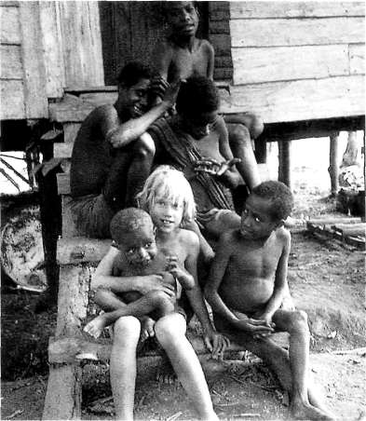Um zu den Fayu zu kommen, mussten wir mit einem Hubschrauber fliegen. Wir landeten auf einer Lichtung mitten im Wald. Die Fayu hatten niemals zuvor weiße Menschen gesehen. Deshalb starrten sie mich und meine Geschwister an.
Die Kinder hatten sogar Angst vor uns und versteckten sich hinter den Bäumen.
Wir zogen in eine kleine Hütte aus Holz. Strom gab es nicht und auch kein fließendes Wasser. Also sammelten wir Regenwasser in einer Tonne. Wir hatten sehr viel Essen dabei, Haferflocken, Mehl und Bohnen in der Dose. Nachschub bekamen wir nur alle sechs Monate. Manchmal brachten uns die Fayu ein paar Straußeneier vorbei oder Fleisch von Schlangen oder Wildschweinen. Wir tauschten es gegen Messer oder Feuerzeuge.
Die Kinder waren uns gegenüber anfangs sehr schüchtern. Als ich einmal mit meinem kleinen Bruder spielte, sah ich in einiger Entfernung einen Jungen stehen. In der Hand hielt er Pfeil und Bogen. Das wollte ich genauer sehen. Ich ging langsam auf den Jungen zu, und er lief nicht vor mir davon wie die anderen Kinder. Er gab mir seinen Bogen. Als ich ihn zurückgeben wollte, schüttelte er den Kopf. Er wollte ihn mir schenken.
Der Junge hieß Tuare, und er wurde mein bester Freund. Er brachte mir bei, wie man jagt und wie man ohne Streichhölzer Feuer macht.
Zusammen mit Tuare fing ich auch Salamander, kleine Schlangen und Ratten. Manchmal grillten wir sie über dem Feuer und verspeisten sie. Wir aßen auch Ameisen und Würmer. Ich fand das ganz normal.
In der Regenzeit, wenn ich nicht draußen herumtollen konnte, hatte ich oft Langeweile. Weil es im Dschungel keine Schule gab, wurde ich von meinen Eltern unterrichtet. Mathe fand ich besonders schwer. Ich versuchte immer, mich vor den Hausaufgaben zu drücken. Ich wollte lieber mit unseren Haustieren spielen: Mit Bobby, dem Papagei, und Fiffi, unserem Wallaby - das ist eine Art Känguru.
Oft kam ich in das Dorf, und es roch so fürchterlich, dass ich mir die Nase zuhalten musste. Später erfuhr ich den Grund für diesen Gestank: Wenn ein Fayu stirbt, wird er nicht beerdigt, sondern bleibt im Haus der Familie, bis sein Körper verwest ist. Dann werden seine Knochen aufgehängt. Die Fayu glauben nicht, dass sie den geliebten Menschen im Jenseits wiedersehen werden. Deshalb wollen sie so viel Zeit wie möglich mit ihm verbringen. Am Anfang fand ich das ekelig, aber mit der Zeit gewöhnte ich mich daran.
Ich war ein sehr wildes Kind und spielte am liebsten mit den Fayu-Jungen. Obwohl sie normalerweise nichts mit Mädchen zu tun hatten, akzeptierten sie mich. Das änderte sich, als ich älter wurde und mein Körper sich veränderte. Plötzlich sahen sie mich als Frau, und ich durfte nicht mehr mit ihnen jagen gehen. Das war sehr schwierig für mich.
Obwohl ich mich immer wohl gefühlt habe: Mir war klar, dass ich keine Fayu bin. Ich bekam Sehnsucht nach Europa. Ich hatte gehört, dass es dort Fernseher gibt und McDonald's. Ich wollte alles ausprobieren.
Mit 17 ging ich zurück nach Deutschland. Das war ein Schock für mich. Hätte man mich irgendwo in der Wildnis ausgesetzt, ich hätte überlebt. Aber in einer Großstadt wie Hamburg fühlte ich mich verloren. Als ich am Hauptbahnhof stand, war mir eiskalt, all die Geräusche waren mir fremd, die lauten Züge, die Stimmen aus dem Lautsprecher. Und ich hatte das Gefühl, meine Füße würden zerquetscht. Bis zu diesem Zeitpunkt hatte ich in meinem Leben kaum Schuhe getragen.
Aufgaben:
- Lest den Text genau und formuliert stichwortartig Fragen, die ihr an den Rand des Textes schreibt. Markiert jeweils die Antworten im Text, z.B. Zeile 11/12.
Warum im Dschungel aufgewachsen?
Meine Eltern waren Forscher und wollten
- Stellt eure Fragen in der Klasse. Wer als Erster die Antwort und die Zeile nennt, in der die Antwort steht, darf die nächste Frage stellen.

